电子科技大学信息与软件工程学院

**实 验 报 告**

学 号 2017221302018

姓 名 夏靖森

（实验） 课程名称 Java程序设计

理论教师 周帆

实验教师 何中海

**电 子 科 技 大 学**

**实 验 报 告**

**学生姓名：夏靖森 学号：2017221302018 指导教师：何中海**

**实验地点： 信软楼 实验时间：2018.12.9**

1. **实验名称：JDK使用及Java基础**
2. **实验学时：2**
3. **实验目的：**
4. 学会安装并使用jdk
5. 掌握Java的一些基础知识，包括Java的基本结构、变量、数组。
6. **实验原理：**
7. **实验内容：**
8. 完成第一章习题5，6编程。
9. 完成第二章习题7编程。
10. 编写程序，计算一个整数的各位数字之和，例如，整数20170925，则计算并显示2+0+1+7+0+9+2+5的值。
11. 打印输出斐波拉契数列。
12. **实验器材（设备、元器件）：**

个人电脑一台

1. **实验步骤：**

自主编程

1. **实验结果与分析（含重要数据结果分析或核心代码流程分析）**
2. 第一章编程题5、6

|  |
| --- |
| **package** 实验一;  **public** **class** Wel {//第一章 编程题 5    **public** **static** **void** main(String args[]) {  System.***out***.println("Welcome come Java World!");  }    } |
| package 实验一;  import java.applet.Applet;  import java.awt.Graphics;  @SuppressWarnings("deprecation")  public class Appl extends Applet{  public void paint(Graphics g) {  g.drawString("Welcome to Java applet World!",50,25);  }  } |

运行结果

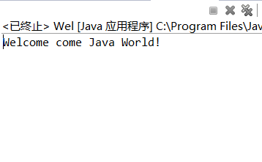

2、第二章习题7编程

|  |
| --- |
| **package** 实验一;  **public** **class** Cheng {  **public** **static** **void** main(String args[]) {  **for** (**int** i=1;i<=9;i++) {  **for** (**int** j=1;j<=i;j++) {  System.***out***.print(i+"*"+j+"="+i*j+" ");  }  System.***out***.print("\n");  }    }  } |

运行结果

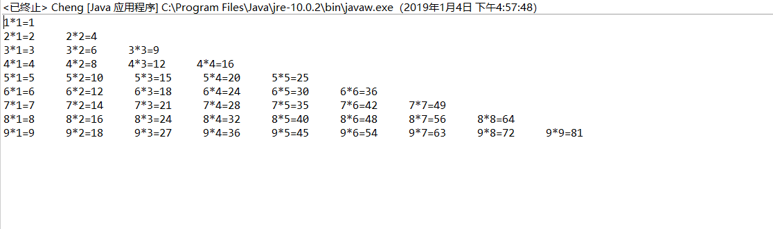

3、编写程序，计算一个整数的各位数字之和，例如，整数20170925，则计算并显示2+0+1+7+0+9+2+5的值。

|  |
| --- |
| **package** 实验一;  **import** java.util.Scanner;  **public** **class** Sum {  **public** **static** **void** main(String args[]) {  Scanner sc=**new** Scanner(System.***in***);  System.***out***.print("请输入一个数字");  **int** a=sc.nextInt();  **int** sum=0;  **while**(a!=0) {  sum+=a%10;  a=a/10;  }  System.***out***.println("各位数字之和为："+sum);    }  } |

运行结果

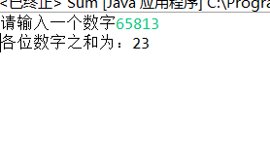

4、打印输出斐波拉契数列。

|  |
| --- |
| **package** 实验一;  **public** **class** Fei {//打印1000以内斐波拉契数组  **public** **static** **void** main(String args[]) {  **int** a=0,b=1,m=0;  System.***out***.print(" 0"+" ");  **do** {  m=a+b;  **int** temp=0;  temp=m;  a=b;  b=temp;  System.***out***.print(a+" ");  }**while**(m<=1000);  }  } |

运行结果

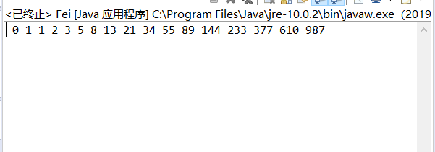

1. **总结及心得体会：**

学会java.math类中的一部分操作，学会了循环语句的使用。

1. **对本实验过程及方法、手段的改进建议：**

在思考程序的时候应从多个角度多想一想，反复修改之后发现其实只需要很少的几行代码就能实现最终的功能。

**报告评分：**

**指导教师签字：**